2024年“龙华杯”青少年篮球邀请赛

项目需求书

- 项目目标
完成2024年“龙华杯”青少年篮球邀请赛的项目落地执行。
- 时间安排
2024年7月16-18日
- 项目内容及要求

1.项目概况
为提高青少年的体育竞技水平，进一步增进青少年文体交流，打造龙华区体育赛事品牌，推动体育事业发展，2024年“龙华杯”青少年篮球邀请赛项目计划于7月16-18日开展，本次比赛邀请香港、澳门、佛山、广州、深圳等强劲篮球队伍来到龙华，通过以赛代练的模式，提升我区篮球队员的比赛经验和篮球技术。

2.具体要求
（1）制定2024年“龙华杯”青少年篮球邀请赛项目具体实施方案和报价单；
（2）负责场地布置及赛事相关物资，包括赛事搭建、印刷（秩序册和赛事物料）、设计、设备租赁等；
（3）负责赛事组织的相关工作，包括聘请相关工作人员；
（4）负责赛事赛后奖励、奖杯及奖牌发放；
（5）负责主办方交办的其他事项。
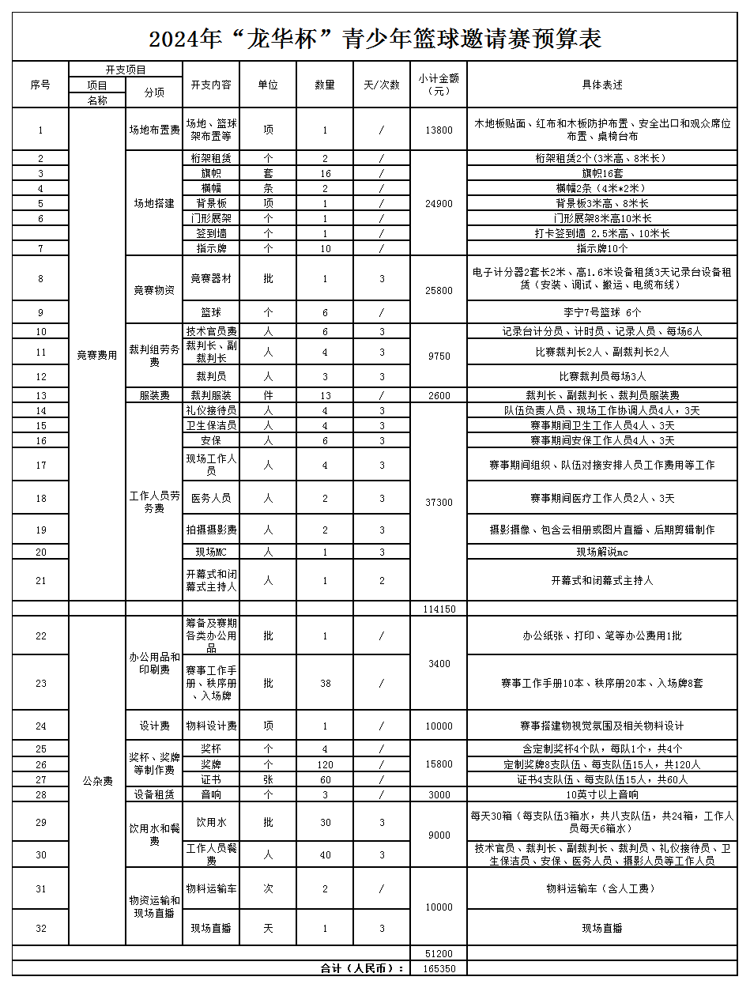
四、报价限额
165350元，其中各项目报价不得超过单项限额

五、供应商的资质要求
（1）在中国境内注册的独立法人或其他组织（提供营业执照、事业法人证书、社会团体法人登记证书等扫描件）；
（2）参与本项目投标近三年内（供应商成立不足三年的可从成立之日起算），在经营活动中没有重大违法记录以及不存在被有关部门禁止参与政府采购活动且在有效期内的情况；
（3）单位负责人为同一人或者存在直接控股、管理关系的不同供应商，不得同时参加本项目的采购活动。
六、选定供应商方法
采用公开征集采购方式，以综合评分法确定供应商。
七、评分要求
（一）评分规则
采取综合评分标准，平均分最高的投标人为本项目中标人。
（二）评分权重
评分内容 | 商务能力 | 技术能力 | 报价
分值 | 30分 | 40分 | 30分
（三）评分标准
1.商务能力
商务部分 | 拟安排的项目团队成员情况 | 具备相关体育专业大专或以上学历的或持有相关体育专业的教练证或相关比赛经验证明，每提供一个得2分，最高得10分；  可包含负责人与团队成员 | 1.提供项目团队成员学位证书、毕业证书、教练证、相关比赛经验证明（须体现专业类别）扫描件或复印件；  2.未提供证明材料或者提供的证明材料不符合要求或提供的证明材料不清晰评审专法辨认的，不得分。 | 10
商务部分 | 同类项目业绩 | 自2021年1月1日起至本项目投标截止之日止（以合同签约时间为准），投标人提供一个同类业绩得5分，本项最高得分10分。 | 1.投标人提供相关证明资料作为得分依据，同时提供合同关键信息（包括但不限于：合同名称页、合同主要内容页、合同签订日期页、合同双方签字盖章页）。  2.一年一签的长期服务续签合同（即同一中标服务期内或同一个项目只计算为一个业绩），不重复计分。  3.未提供证明材料或者提供的证明材料不符合要求或提供的证明材料不清晰采购监督小组无法辨认的，不得分。 | 10
商务部分 | 诚信评价 | 投标人在参与政府采购活动中不存在诚信相关问题且不在主管部门相关处理措施实施期限内的。 | 提供《诚信承诺函》得5分，未提供不得分。 | 5
商务部分 | 服务承诺和违约承诺 | 根据对项目的理解及自身管理经验，提出项目完成的服务承诺与违约承诺 | 提供《服务承诺函》与《违约承诺函》，提供1项得2.5分，满分5分，未提供或内容不符不得分。 | 5

2.技术部分
技术部分 | 实施方案 | 根据项目特点，针对服务需求分析、服务定位、服务内容、管理措施等要点进行项目整体设想和策划，编制实施方案。 | 从内容的覆盖面、科学性、针对性、可操作性等进行评价。本项最高得20分，评价为优得14-20分；评价为良得7-13分；评价为中得1-6分；评价为差不得分。 | 20
技术部分 | 项目重点难点分析、应对措施及相关的合理化建议 | 考察对项目工作量、可完成度等重点难点问题的识别和分析能力，并就识别出的重点难点提出可行的应对措施及合理化建议。  包括但不限于以下内容：  1.详细阐述本项目存在的重难点问题；  2.根据项目重难点，详细阐述对应的应对措施；  3.提出初步的研究思路及解决方案；  4.向招标方提出项目实施及与其他建设项目协调的具体建议。 | 从内容的覆盖面、科学性、针对性、可操作性等进行评价。本项最高得10分，评价为优得7-10分；评价为良得3-6分；评价为中得1-2分；评价为差不得分。 | 10
技术部分 | 质量保障措施及方案 | 根据对项目的理解及自身管理经验，针对本项目提出质量（完成时间、安全）保障措施及方案。 | 从内容的覆盖面、科学性、针对性、可操作性等进行评价。本项最高得10分，评价为优得7-10分；评价为良得3-6分；评价为中得1-2分；评价为差不得分。 | 10

3.报价
以本次报价或投标人所报的有效报价中的最低价作为基准报价。投标人报价得分=（基准价/投标人报价）*30分。
（四）供应商提供资料清单
1.营业执照、事业法人证书、社会团体法人登记证书（加盖公章）；
2.法定代表人身份证复印件（加盖公章）；
3.项目报价清单（加盖公章）；
4.评分规则所需资料（同类业绩证明、方案等）。

注：供应商需邮寄5份密封纸质版投标资料至本单位，并在封面备注“XX项目+公司全称+日期+联系人+联系方式”及加盖公章。
地址：深圳市龙华区维雅德大厦富康行政办公区
电话：0755-23338140
收件人：吴先生

